1、纵向项目信息获取地址1：

<http://output.nsfc.gov.cn/conclusionQuick/%E5%B1%B1%E4%B8%9C>

依托单位及该项目所负责的顶级单位名称，可以根据山东理工大学进行筛选

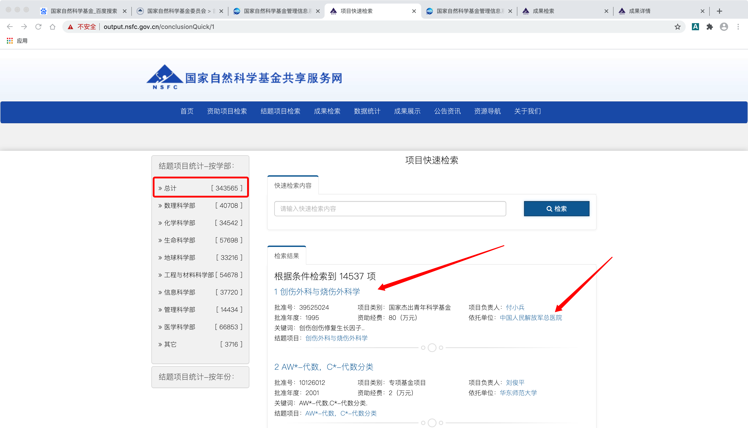

纵向项目信息获取地址2：

<http://fund.sciencenet.cn/search?name=&code=&yearStart=&yearEnd=&subject=&category=&orgId=400145&fundStart=&fundEnd=&submit=list>

账号：18875178720

密码：wqs5200010

直接在依托单位处搜索山东理工大学即可搜索出项目结果

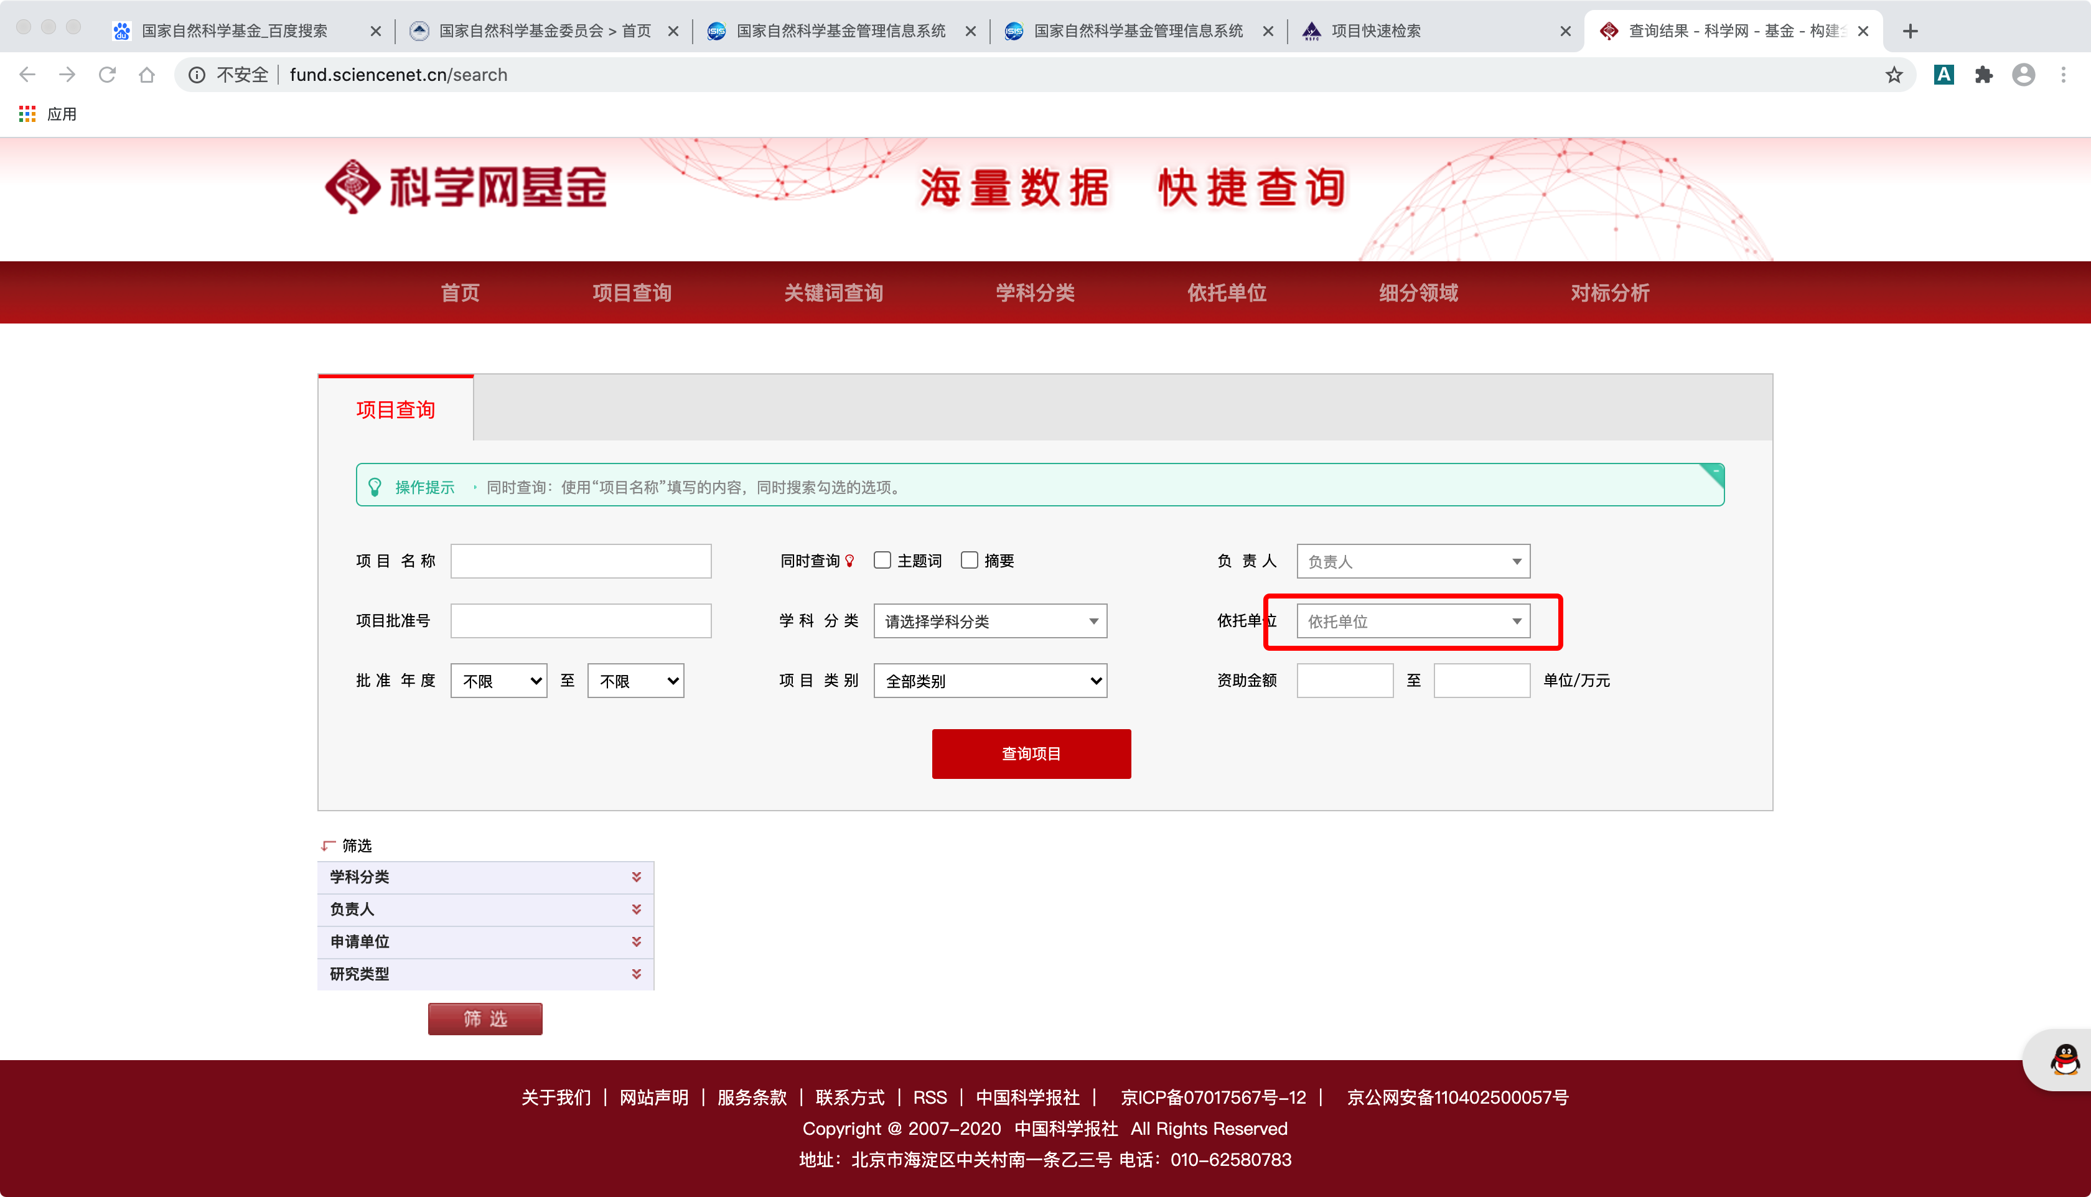

2、成果信息获取地址：<http://output.nsfc.gov.cn/resultsQuery>

成果类型中可以选择期刊论文、会议论文、专著、奖励、专利的成果类型

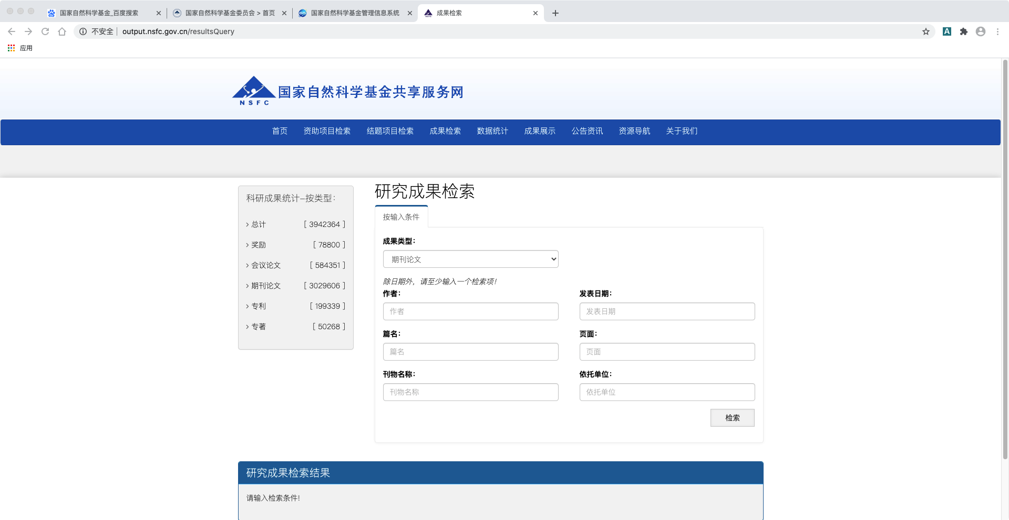

3、立项成功率获取地址：<http://www.nsfc.gov.cn/publish/portal0/tab505/>

通过历年的项目申报情况以及立项情况

